**收好这21个防癌小细节！**

**——熬夜、吃烫食、久坐......看看你占几条**

提起癌症，很多人都会闻之色变，认为癌症与我们身体里的潜在因素相关，是无法预防的。**其实，很多时候癌症的发生与不健康的生活方式息息相关，比如饮食不均衡、吸烟、饮酒等。**

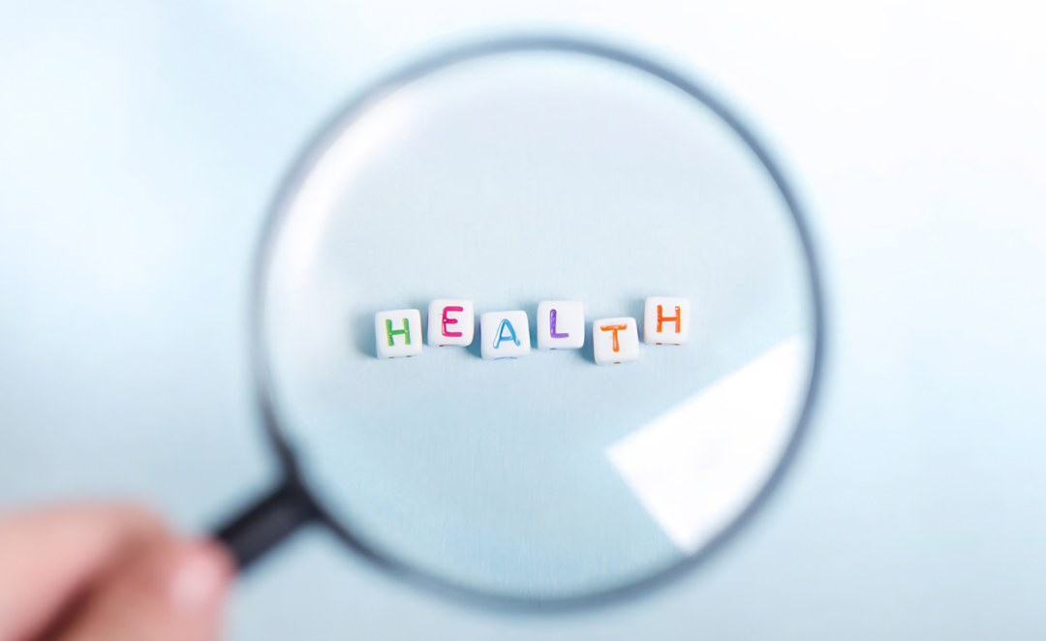

如果能改变不良生活方式，养成良好健康的生活方式，就可以一定程度降低癌症的发病风险。

人们常常都怕得癌，却又有几个人真正的做到重视起来，在生活中防癌？预防癌症是一场与生活方式的博弈。  
 **今天，小编总结了21件癌细胞最“怕”的小细节，快收藏起来吧！**

1. **必须彻底戒烟**

这真是老生常谈，吸烟是对健康危害最大的不良生活方式，必须坚决戒除，不吸烟的人要劝阻周围吸烟的人，拒绝二手烟的伤

1. **不喝酒**

酒这个东西，能不喝尽量不喝，实在要喝，一定要控制量，偶尔少量饮用。

**03. 保持体重，避免超重和肥胖**

身体质量指数（BMI）的计算方法是体重公斤数除以身高米数平方，即体质指数（BMI）=体重（kg）÷身高（m2），BMI在18.5-24.9属正常健康。

1. **坚持运动，避免久坐**

久坐缺乏运动，带来超重肥胖问题，增加结直肠癌等多种癌症发生风险，建议每工作1-2小时，起来活动15分钟，每天至少进行30分钟以上运动，每周至少150分钟运动。

**05. 保证睡眠时间，作息要规律**  
 晚睡熬夜短期内看不出伤害，时间一久，问题就来了，建议成年人每天要保证6-8小时的睡眠，关键是不要熬夜，另外，睡眠不要开灯。

**06. 要均衡饮食，不偏食**

五谷杂粮、肉类蔬菜水果都要食用，要避免和减少吃垃圾食品。

**07. 多吃新鲜蔬菜水果**  
 品种、颜色都要多样化，每天最好五种以上不同的蔬菜水果，蔬菜水果吃得少，膳食纤维摄入不足，容易增加肠癌风险，多吃蔬菜少吃肉，粗茶淡饭保健康。

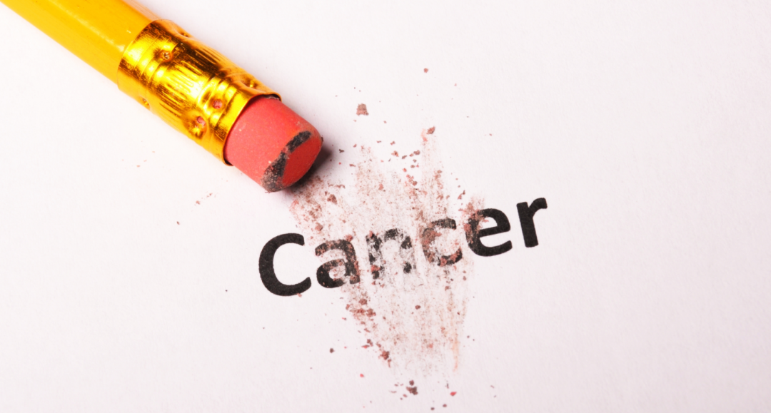

**08. 肉类摄取要适量**

以鱼肉等白肉为主，少吃猪、牛、羊肉等红肉，避免或尽量少食加工肉品如香肠、火腿培根、咸肉、腊肉等。

**09. 饮食规律**

杜绝不吃早餐、暴饮暴食，饮食不过量，不吃得过饱。国际癌症究机构指出，长期不吃早餐会引发胆汁淤积，增加胆结石和胃癌险；暴饮暴食则导致肥胖，与乳腺癌、结直肠癌等13种癌症相关。

**10. 不要以饮料代替喝水**  
 不喝或少喝含糖饮料，白开水最理想。含糖饮料与肥胖及肝癌、胰腺癌风险上升相关。世界卫生组织建议每日添加糖摄入量<25克，而一瓶500ml可乐含糖约53克。

**11. 不要吃得太咸**

限制每天盐的摄入量，不吃或少吃腌制食品。腌制食品含亚硝酸盐，与食管癌、肝癌相关。

**12. 避免饮食、饮水过热过烫**  
 过热的食物或饮料或茶水，不要急着喝。国际癌症研究机构将>65℃热饮列为2A类致癌物。高温饮食反复灼伤食道黏膜，引发慢性炎症及鳞状上皮异型增生。

**13. 尽量分餐**  
 不要共用碗筷、毛巾等餐饮和生活用品，以减少或避免幽门螺杆菌等的感染。《柳叶刀》研究显示，分餐制可降低家庭内感染率60%。

**14. 避免过劳**

注意休息，劳逸结合。世界卫生组织将熬夜列为2A类致癌因素。建议每日睡眠7-8小时，连续工作1小时需休息5分钟，每周运动≥150分钟。

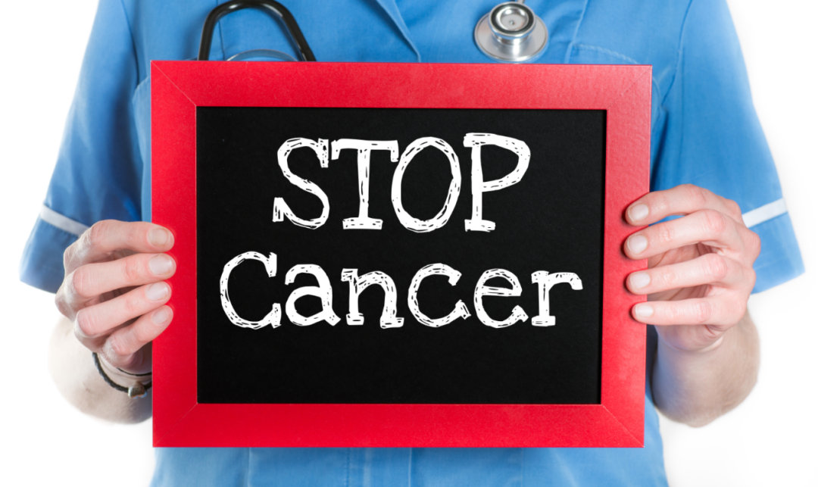

**15. 定时排便**  
 养成定时大便的习惯，不要憋小便。膳食纤维每日摄入25-30克可促进排便，全谷物、豆类、苹果是优质来源。研究显示，每天固定时间排便可降低肠癌发病率30%

**16. 避免多个性伴侣**  
 勿滥性，尽量减少婚前性行为、婚外性行为等不安全性行为，尽可能使用安全套，以避免人乳头状病毒的传播。

**17. 减少或避免职业性致癌环境的暴露**  
采取必要的职业暴露保护。国际劳工组织统计，职业性致癌占癌症总病例4%-20%。石棉、苯、甲醛等物质被列为1类致癌物。

**18. 避免日光照射过度**  
 晒太阳要适度，过犹不及。紫外线辐射是皮肤癌主因，WHO数据显示全球每年新增300万非黑素瘤皮肤癌病例。

**19. 远离焦虑**  
 学会减压放松，不要长期处在焦虑和精神高压之中。慢性压力促使皮质醇持续升高，抑制免疫功能。《自然》期刊研究显示，长期焦虑者乳腺癌风险增加30%。

**20. 接种疫苗**  
 防控乙肝、丙肝感染，接种乙肝疫苗；防控人乳头状瘤病毒（HPV）感染，适龄人群接种HPV疫苗；及时规范处理癌前状态（癌前疾病，癌前病变）等。

**21.定期体检**  
 未病先防，已病防变。早期筛查可降低癌症死亡率30%-60%。中国抗癌协会建议：肺癌（低剂量CT）、胃癌（胃镜）、乳腺癌（钼靶）、肝癌（AFP+B超）、宫颈癌（HPV+TCT）按年龄风险筛查。45岁后每1-2年全面体检。

—摘自健康科普平台公众号